DISTRIBUIÇÃO E ABUNDÂNCIA DA ESPÉCIE *Macrobrachium jelskii* (Miers,1877) (CRUSTACEA: DECAPODA: PALAEMONIDADE), NO LAGO DA BARRAGEM DE ITAPARICA NO RIO SÃO FRANCISCO, PETROLÂNDIA-PE

**BARBOSA, A.D.C.¹; VIANA, G.F.S.²**

1aviladcb@outlook.com, Universidade Federal Rural de Pernambuco - Unidade Acadêmica de Serra Talhada - Laboratório de Bentos, Discente; 2girlene.viana@ufrpe.br, Universidade Federal Rural de Pernambuco - Unidade Acadêmica de Serra Talhada - Laboratório de Bentos, Professora Associada;

Resumo

A cidade de Petrolândia foi inundada pela CHESF em 1988 para construção da usina hidrelétrica Luiz Gonzaga, possibilitando a distribuição de várias espécies nativas da bacia do Rio São Francisco e espécies que foram introduzidas para servirem de alimento para peixes carnívoros, incluindo camarões do gênero *Macrobrachium*. A pesca de camarões em Petrolândia é comum para a venda e consumo pela população local. O objetivo deste trabalho foi identificar os camarões e analisar sua abundância por ponto de coleta, meses, sexo,presença de fêmeas ovígeras.As capturas ocorreram em 2019, através de um jereré arrastado por 10 minutos em áreas predeterminadas. Foram coletados 563 camarões da espécie *M. jelskii* originária da bacia do rio Amazonas, bacia do rio Orinoco e rio Paraguai. A abundância do *M. jelskii* foi maior nos pontos 1, 3, 4 e 6, sendo esses pontos os que mais se assemelham ao seu habitat citado na literatura. As fêmeas foram predominantes em todos os meses. Fêmeas ovígeras nos meses de abril e maio.

**Palavras–chave:** Águas lênticas;Camarões;Caridea.

INTRODUÇÃO

A antiga sede municipal de Petrolândia, em 1988 foi completamente submersa pelas águas do reservatório da Usina Hidrelétrica de Itaparica, hoje denominada, Luiz Gonzaga (SUASSUNA, 2005). Como consequência disso se teve distribuição de várias espécies nativas da bacia do Rio São Francisco e introduzidas para servirem de alimento para peixes carnívoros, incluindo camarões do gênero *Macrobrachium*.

A maioria das espécies de camarões de água doce pertence a esse gênero e à Família [Palaemonidae](https://pt.wikipedia.org/wiki/Palaemonidae), que se caracteriza pela presença de uma ampliação extrema do segundo par de [pereiópodes](https://pt.wikipedia.org/wiki/Perei%C3%B3pode), pelo menos nos machos (BATE, 1868). Esses crustáceos são utilizados na aquicultura, tanto para consumo humano quanto na forma de alimento para outras criações, e também são explorados na pesca artesanal, para consumo da população local, venda ou uso como iscas para a pesca esportiva (ZEINEDDINE*et al*., 2015).

Tendo o conhecimento de que a pesca de camarões em Petrolândia é muito comum para a venda e o consumo, o objetivo deste trabalho foi identificar a espécie que ocorre na área, sua distribuição espacial e mensal, por sexo, e presença de fêmeas ovígeras.

MATERIAL E MÉTODOS

Os camarões estudados foram coletados na região costeira da cidade de Petrolândia-PE, às margens da BR 316 (8°59'27"S 38°12'57"W), em 10 pontos de coleta, escolhidos de acordo com suas características, nos meses de abril, maio e junho de 2019.

As capturas foram efetuadas com um jereré, arte de pesca utilizada pelos pescadores na cidade, realizando dez minutos de arrastos em cada ponto em uma profundidade média de um metro.

Os camarões foram analisados no Laboratório de Bentos da Universidade Federal Rural de Pernambuco, Unidade Acadêmica de Serra Talhada (UFRPE/UAST – LABENTOS) onde se encontram depositados na Coleção Carcinológica.

A identificação das espécies foi feita sob estereomicroscópio binocular com o auxílio de literatura pertinente (MELO, 2003). A sexagem foi realizada nos indivíduos acima de 25 mm verificando a presença ou não do apêndice masculino no 2º par de pleópodo.

RESULTADOS E DISCUSSÃO

Foram coletados 563 camarões *M. jelskii* (Miers, 1877), em toda área estudada (Figura 1). Estes camarões apresentam no seu telson a margem posterior terminando em dente agudo mediano, e ao seu lado tem um longo espinho interno e outro curto externo, onde esses espinhos internos ultrapassam a margem posterior do telson; no rostro apresenta uma extremidade curvada para cima, tendo na margem superior 5 a 8 dentes e margem inferior 5 a 6 dentes. O que corrobora com Latini *et al*. (2016), que afirmaram que essa espécie apresenta no telson uma margem posterior distinta, com uma clara descontinuidade entre as margens laterais e o ponto mediano. O par interno de espinhos da margem posterior, nos adultos, é sempre mais longo que o ponto mediano. A extremidade do rostro apresenta uma curvatura para cima, mas é usualmente reta.

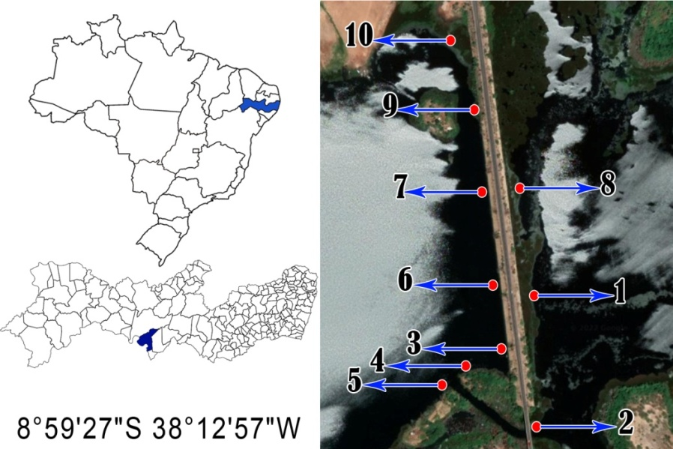

**Figura1.**Localização dos pontos de coleta na região costeira da BR 316, no município de Petrolândia, Estado do Pernambuco, Brasil. Fonte: Google Earth (2019).

*M. jelskii* possui ampla distribuição pela região tropical e subtropical da América do Sul (MELO, 2003), podendo ser encontrado ao longo do Rio do São Francisco, como afirmado por Barros (2004) no reservatório de Itaparica; e por Soares (2008) na represa de Três Marias e na passagem do Rio São Francisco no município de Três Marias-MG.

As maiores abundâncias foram registradas nos pontos 1, 3, 4 e 6 (Tabela 1), e isso compreensível visto que essa espécie prefere águas mais escuras, com vegetação marginal e substrato lodoso ou águas transparentes, com gramíneas e substrato de pedras e areia (MELO, 2003), características essas presentes nos pontos amostrados.

**Tabela1.**Abundância mensal de *Macrobrachium jelskii* no Lago da Barragem de Itaparica, Petrolândia-PE.

|  |  |  |  |
| --- | --- | --- | --- |
| **Ponto** | **abril/2019** | **maio/2019** | **junho/2019** |
|  | **N** | **N** | **N** |
| **01** | 18 | 176 | 22 |
| **02** | 3 | 0 | 0 |
| **03** | 27 | 18 | 21 |
| **04** | 28 | 84 | 98 |
| **05** | 0 | 0 | 0 |
| **06** | 9 | 25 | 31 |
| **07** | 0 | 0 | 0 |
| **08** | 0 | 0 | 0 |
| **09** | 0 | 0 | 0 |
| **10** | 3 | 0 | 0 |
| **TOTAL** | 88 | 303 | 172 |

N: número de indivíduos

Nos pontos 2 e 10 só teve registro em abril, devido a um aumento de baronesa (*Eichornia crassipes* (MART.) SOLMS) nos meses de maio e junho. Nos pontos 5, 7, 8 e 9 não se teve nenhum registro. Isso por conta que nos pontos 5 e 8 o ambiente possuía uma grande quantidade de baronesas tornando o ambiente desfavorável para a espécie; e já nos pontos 7 e 9 não houve coleta, devido a profundidade média de um metro (profundidade utilizada para todos os outros pontos) desses pontos não havia características do habitat da espécie.

Foi observada uma maior abundância de fêmeas do que de machos em todos os meses (Tabela 2), isso incluindo fêmeas ovígeras e não ovígeras. Esse maior número de fêmeas favorece um maior índice de fecundação, devido principalmente a característica de reprodução contínua da espécie (TADDEI, 2006 *apud* SOARES, 2008).

**Tabela 2.**Abundância relativa mensal de machos, fêmeas e juvenis de *Macrobrachium jelskii* no Lago da Barragem de Itaparica, Petrolândia-PE.

|  |  |  |  |  |  |  |
| --- | --- | --- | --- | --- | --- | --- |
|  | **abril/2019** | | **maio/2019** | | **junho/2019** | |
|  | **N** | **%** | **N** | **%** | **N** | **%** |
| **F** | 34 | 38,64 | 77 | 25,41 | 41 | 23,84 |
| **M** | 20 | 22,72 | 76 | 25,08 | 27 | 15,70 |
| **J** | 34 | 38,64 | 150 | 49,51 | 104 | 60,46 |

F: Fêmeas; M: Machos; J: Juvenis (≤ 25 mm); N: número de indivíduos; %: proporção.

A relação de fêmeas ovígeras comparadas com as não ovígeras foi maior no mês de abril nos pontos 1 e 4, em maio foi observado um equilíbrio no ponto 1 e uma maior quantidade no ponto 4, e em junho foi observada uma maior abundância somente no ponto 4 (Figura 2). Essa maior quantidade de fêmeas ovigeras no ponto 4 está diretamente ligado ao fato de que os meses em que foram realizadas as coletas corresponde ao período chuvoso, período esse de reprodução da espécie, concordando com Lima *et al.* (2013), que afirma que *M. jelskii*  apresenta um período sazonal de reprodução, o qual ocorre durante o período mais chuvoso.

**Figura 2.**Abundância mensal, por ponto de coleta, de fêmeas ovígeras e não ovígeras de *Macrobrachium jelskii* no Lago da Barragem de Itaparica, Petrolândia-PE.

CONCLUSÕES

Em geral,apresença desta espécie nos ambientes onde foram coletadas pode sugerir que esses locais sejam adequados para a reprodução e o desenvolvimento dos juvenis. O que torna mais compreensivo a maior quantidade de fêmeas e indivíduos com menos de 25 mm nos meses de maio e junho, já que o período reprodutivo dessa espécie ocorre durante o período chuvoso.

REFERÊNCIAS

BARROS, A. C. Evolução de Fatores Hidrobiológicos no Reservatório de Itaparica – Rio São Francisco (1987, 1989 e 2002). 2004. 104 p. Dissertação (Mestrado em Gestão e Políticas Ambientais) - Universidade Federalde Pernambuco, Recife -PE, 2004.

BATE, C.S. On a new Genus, with four new Species, of freshwater Prawns. Proceedings of the Zoological Society of London, 1868. p. 363-368.

LATINI, A. O.; RESENDE, D. C.; POMBO, V. B.; CORADIN, L. (Org.). Espécies exóticas invasoras de águas continentais no Brasil. Brasília: MMA, 2016. 791p.

LIMA, D.P.; SILVA, L.M.A.; LIRA, A.C.S. Biologia populacional de *Macrobrachium jelskii* (Miers, 1778) (Crustacea, Decapoda, Palaemonidae) em uma planície inundável na Amazônia Oriental, Brasil. *Biota Amazônia*, 3: 11-22. 2013.

MELO, G. A. S. Famílias Atyidae, Palaemonidae e Sergestidae. In Manual de identificação dos Crustacea Decapoda de água doce do Brasil (G.A.S. Melo, ed.). Edições Loyola, São Paulo, p.289-415. 2003.

SOARES, M. R. S. Biologia populacional de *Macrobrachium jelskii* (Crustacea, Decapoda, Palaemonidae) na Represa de Três Marias e no Rio São Francisco, MG, Brasil. 2008. 89 f. Dissertação (Mestrado em Biologia Animal) - Instituto de Ciências Biológicas e da Saúde, Universidade Federal Rural do Rio de Janeiro, Seropédica - RJ, 2008.

SUASSUNA. C. C. A. Dano moral ambiental coletivo em populações atingidas por empreedimentos hidrelétricos: o caso de Petrolândia - PE. 2005. Dissertação (Mestrado em Programa de Pós-Graduação em Gestão e Políticas Ambientais) - Universidade Federal de Pernambuco, Recife, 2005.

ZEINEDDINE. G. C.; BARRELLA. W.; ROTUNDO. M. M.; CLAUZET M.; RAMIRES M. Etnoecologia da pesca de camarões usados como isca viva em Barra do Uma, Peruíbe (SP/Brasil). Revista Brasileira de Zoociências. 2014/2015;16(1):67-83.